Budapesti Műszaki és Gazdaságtudományi Egyetem
Webfejlesztés villámgyorsan Ruby on Rails alapokon

Teendő-kezelő
Házifeladat specifikáció
Vajna Miklós (AYU9RZ)
2011. szeptember 17.

Bevezető
Az alkalmazás célja mindennapi teendőket kezelni egy egyszerű felületen keresztül, mely webes alapokon nyugszik (így egyszerre használható okos-telefonról és PC-ről), valamint saját kiszolgálóra is telepíthető, ha a felhasználó idegenkedik a cloud jellegű megoldásoktól.
A rendszer fő funkciói:
- Aktuális teendők megtekintése
- Korábbi teendők visszakeresése
- Teendők hozzáadása, szerkesztése és törlése
- Felhasználókezelés

Aktuális teendők
Az oldal mockupja:
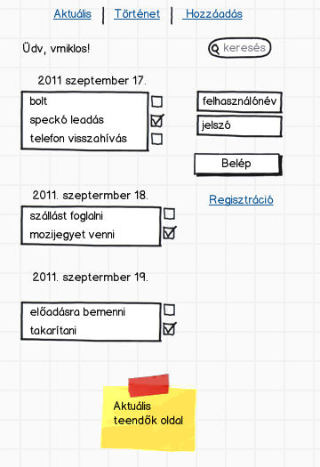
Ez a főoldal, bejelentkezés nélkül a felhasználók publikus teendői látszanak, bejelentkezéssel a sajátok. Linkek vezetnek (történet, hozzáadás, regisztráció) a többi oldalra. A checkbox mellett egy mínusz ikon lehetővé teszi majd a teendő törlését is (ha időközben kiderült, hogy mégse szükséges.)

Történet oldal
Az oldal mockupja:
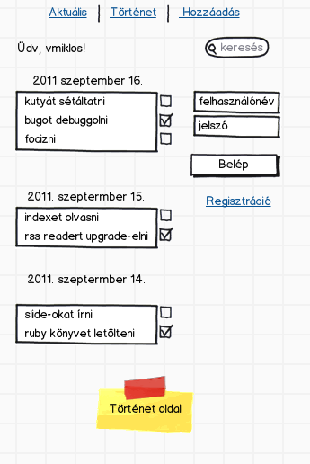
Ezen az oldalon az aktuális teendőkhöz hasonló listát látunk, kivéve, hogy olyan elemek szerepelnek benne, melyek határideje már a múltban van. A többi aloldal innen is elérhető.
A keresés dobozban itt is, valamint az „Aktuális” oldalon is tovább lehet szűkíteni a megjelenített teendőket. A keresés a felhasználók között is keres, így azok publikus teendői megtekinthetők. Sok elem esetén lapozással lehet segíteni a sok elem közötti navigációban.
A teendő készre jelentéséhez csak be kell pipálni a mellette található jelölőnégyzetet, szerkesztéshez pedig egy (a fenti mockupon nem látható) kis ikonra kell kattintani.

Hozzáadás oldal
Az oldal mockupja:
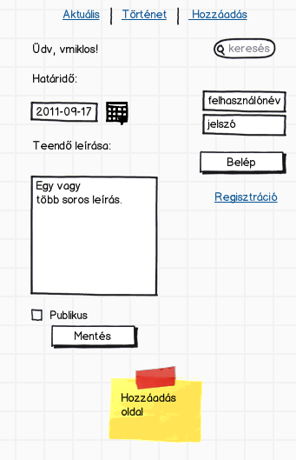
Új elem hozzáadásánál meg lehet adni egy határidőt, a feladat egy vagy többsoros leírását, valamint, hogy publikus-e. Ugyanez az oldal használható a teendők szerkesztéséhez.

Regisztráció
Az oldal mockupja:
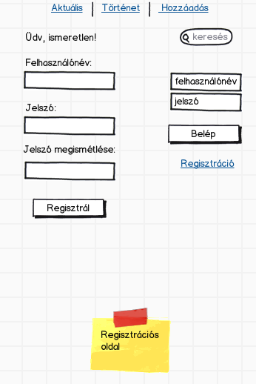
A regisztrációs oldal felhasználói fiók létrehozását teszi lehetővé, enélkül csak mások publikus teendőit tudjuk böngészni. A regisztrált felhasználóknak jelszóemlékeztető is rendelkezésre áll: felhasználónév megadásával a regisztrációkor megadott emailcímre kikülsésre kerül a jelszó.

